|  |  |
| --- | --- |
| **CAP** | **Séance 2 – Exercices sur le pH** |



**Exercice 1 – Eau de Javel**

L’eau de Javel a un pH voisin de 11.

1. La solution d’eau de Javel est-elle acide ou basique ?
2. Pour désinfecter les sanitaires, Mme Jarmet dilue l’eau de Javel avec de l’eau. Le pH de sa solution augmente-il ?

**Exercice 2 – Différents liquides**

Le tableau ci-contre indique la valeur du pH de différents liquides.

|  |  |  |  |  |  |  |  |  |
| --- | --- | --- | --- | --- | --- | --- | --- | --- |
| **Produit** | Lait | Javel | Eau | Produit vaisselle | Lessive | Jus d’orange | Jus de citron | Déboucheur |
| **pH** | 6,72 | 11,5 | 7 | 7,5 | 10 | 4 | 1,8 | 13 |
| **Acide/Base** |  |  |  |  |  |  |  |  |

1. Pour chacun d’eux, indiquer le caractère acide ou basique
2. Lequel de ces liquides est le plus acide/ le plus basique ?

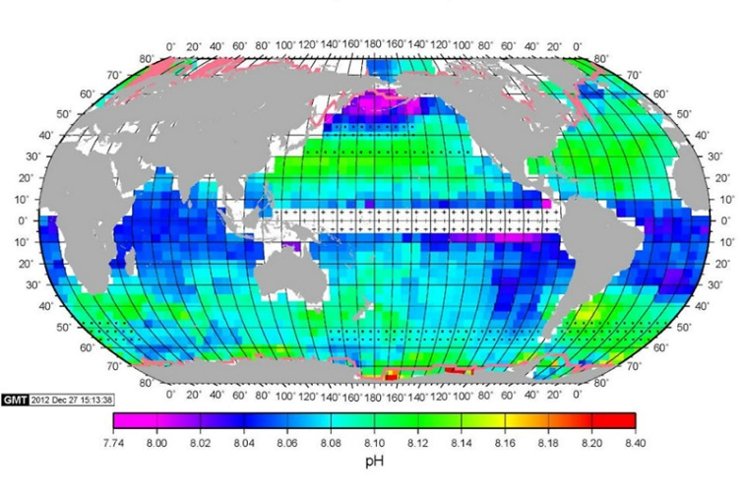

**Exercice 3 – Acidification des océans**

Les gaz à effet de serre provoquent une acidification des océans accélérée

1. Où trouve t’on les eaux les plus acides ?
2. Où trouve t’on les eaux les plus basiques ?

**Exercice 4 – Indicateurs colorés**

En vous aidant du tableau des couleurs et zones de virage des indicateurs colorés, compléter le tableau des solutions en indiquant les intervalles de pH et le caractère de la solution

|  |
| --- |
| *Doc 1 – Zone de virage des indicateurs* |

